**Муниципальное бюджетное дошкольное образовательное учреждение**

**«Центр развития ребенка – детский сад № 47 «Родничок»**

**города Невинномысска**

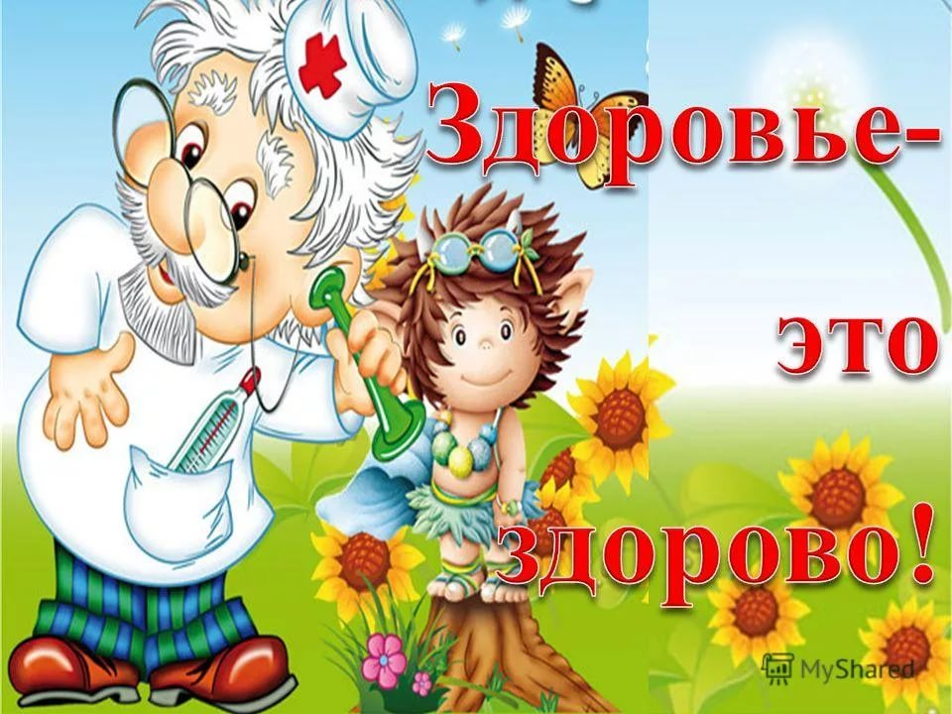

**Проектная деятельность в средней группе №3**

**Тема «Неделя здоровья»**

**Подготовила воспитатель**

**первой категории**

**Панькова А.Ю.**

**август**

**2017 учебный год**

«Забота о здоровье ребенка – это не просто комплекс

санитарно-гигиенических норм и правил… и не свод требований к режиму, питанию, труду, отдыху. Это, прежде всего забота о гармоничной полноте всех физических и духовных сил, и венцом этой гармонии является радость творчества»

В. А. Сухомлинский.

В современном обществе, в XXI веке, предъявляются новые, более высокие требования к человеку, в том числе и к ребенку, к его знаниям и способностям. Забота о **здоровье** ребенка и взрослого человека стала занимать во всем мире приоритетные позиции. Любой стране нужны личности творческие, гармонично развитые, активные и **здоровые.** Забота о воспитании **здорового** ребенка является приоритетной в работе любого дошкольного учреждения. **Здоровый** и развитый ребенок обладает хорошей сопротивляемостью организма к вредным факторам **среды** и устойчивостью к утомлению, социально и физиологически адаптирован. В дошкольном детстве закладывается фундамент **здоровья ребенка**, происходит его интенсивный рост и развитие, формируются основные движения, осанка, а также необходимые навыки и привычки, приобретаются базовые физические качества, вырабатываются черты характера, без которых невозможен **здоровый образ жизни.**

**Продолжительность проекта: краткосрочный (1.08.2017 по 4. 08. 2017)**

**Тип проекта:** познавательно – игровой

**Участники проекта:**дети средней группы, педагоги группы*.*

**Цель проекта**:

Сформировать у детей основы здорового образа жизни, добиваться осознанного выполнения правил здоровье сбережения и ответственного отношения, как к собственному здоровью,  так и здоровью окружающих.

**Задачи проекта:**

* Продолжать формировать у детей позиции признания ценности здоровья, чувство ответственности за сохранение и укрепление своего здоровья.
* Расширять знания и навыки по гигиенической культуре. Воспитывать привычку сохранять правильную осанку.
* Закреплять знания о здоровых и вредных продуктах питания.
* Расширять знания о  влиянии закаливания на здоровье человека.

**Разработка проекта.**

* Довести до участников проекта важность данной проблемы.
* Подобрать методическую и художественную литературу, иллюстративный материал по данной теме.
* Подобать материалы, игрушки, атрибуты, спортивный инвентарь.
* Составить содержание выполнения проектной деятельности.

**Полученный результат реализации проекта:**

* Сплочение детского коллектива в процессе активного сотрудничества в ходе реализации проекта.
* Получение детьми знаний о ЗОЖ.
* Повышение эмоционального, психологического, физического благополучия;
* Сформированность гигиенической культуры;
* Улучшение соматических показателей здоровья;
* Моральное удовлетворение.

Девиз проекта: Здоровье — дороже золота.

|  |  |  |  |
| --- | --- | --- | --- |
| Дата | Вид образовательной деятельности | Совместная деятельность педагога с детьми | Интеграция |
| 1 августа 2017 | Ежедневная  профилактическая работа  Беседа  Игры | Гимнастика  Пальчиковая гимнастика – **Приложение №1**Фрукты  Артикуляционная гимнастика – **Приложение №2.**  **«Я здоровье берегу»**  Тематическая выставка книг о здоровье.  А. Барто «Девочка чумазая»,  К . Чуковского «Мойдодыр»  С/р игры «Семья»  Д/и «Части тела»  Игры на прогулке со спортивным инвентарем. | «Здоровье»  «Чтение художественной литературы» |
| 2 августа 2017 | Ежедневная  профилактическая работа  Беседа  Игры | Пальчиковая гимнастика – **Приложение №1** Утречко  Артикуляционная гимнастика – **Приложение №2**  «Как вести себя в умывальной комнате»  Загадки про предметы личной гигиены. **Приложение 3**  Маршак С. "Дремота и зевота", «Вот какой рассеянный… », «Я выросла», «Помощница»  Маяковский В. "Что такое хорошо и что такое плохо"  Раскраски про предметы личной гигиены.  С/р игра «Магазин»  Д/и «Один много»  П/и «Мы веселые ребята»  Профилактические мероприятия: хождение босиком по массажным дорожкам. | «Чтение художественной литературы»  «Коммуникация»  Физ развит |
| 3 августа 2017 | Ежедневная  профилактическая работа  Беседа  Игры | Пальчиковая гимнастика – **Приложение №1** Дружные пальчики  Артикуляционная гимнастика – **Приложение №2**  **«**Витамины я люблю - быть здоровым я хочу**»**  Рассматривание плаката овощи, фрукты.  Найдёнова Н. "Наши полотенца"  Остер Г. «Петька – микроб»  Силенок Е. «Мойдодыр»  Расскраски овощи, фрукты.  Д/и игра «Части целого»  С/р игра «Больница»  Д/и «Веселая логика»  П/и «Мы веселые ребята» | «Чтение художественной литературы» |
| 4 августа 2017 | Ежедневная  профилактическая работа  Беседа  Игры | Пальчиковая гимнастика – **Приложение №1** Этот дом  Артикуляционная гимнастика – **Приложение №2**  «Мое тело»  Рассматривание плаката «Тело человека»  Анпилов А. «Зубки заболели»  Барто А. "Прогулка", "Грипп", "Прививка"  Пословицы и поговорки о здоровье. **Приложение 4**  Загадки про человека и части тела. **Приложение №5**  С/р игра «Парикмахерская»  Д/и «Чего не стало»  П/игра «Гуси лебеди»  Профилактические мероприятия: хождение босиком по мелким камушкам, по песку. | «Чтение художественной литературы»  «Коммуникация»  Физ развит |

Художественная литература о семье. Тематическая выставка в уголке книги (сказки, стихи, пословицы, поговорки).

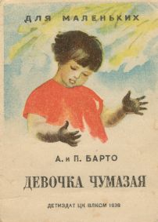

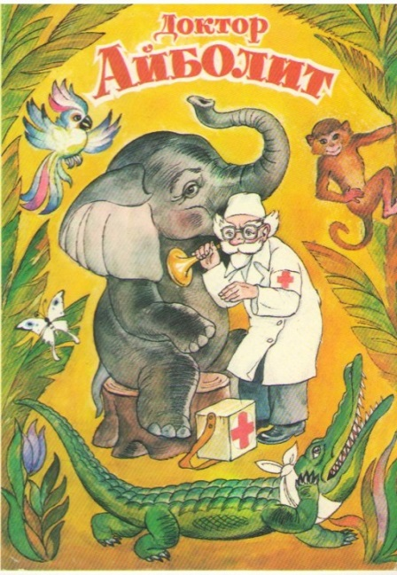

**Утренняя гимнастика.**

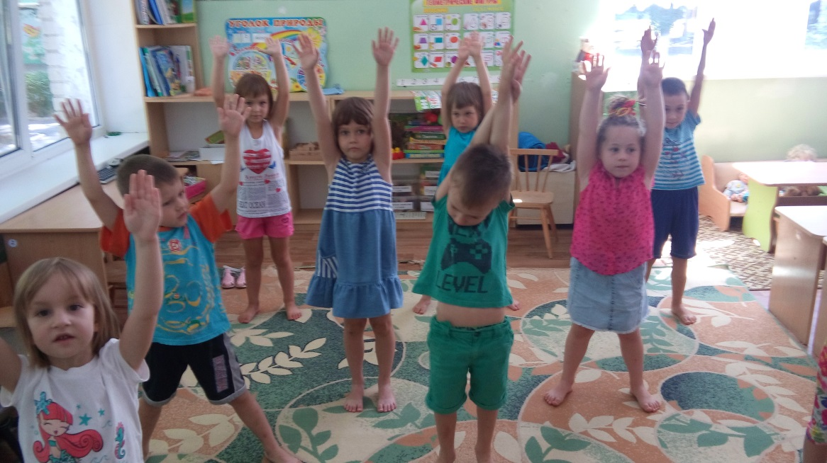

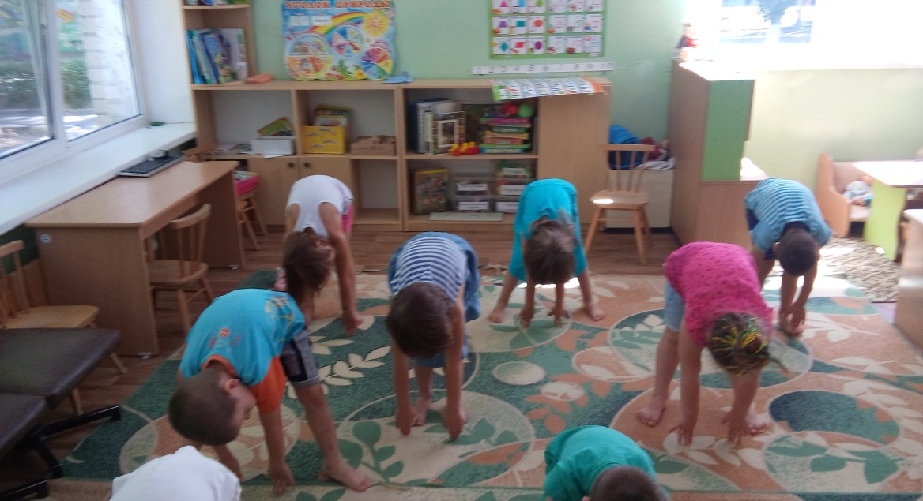

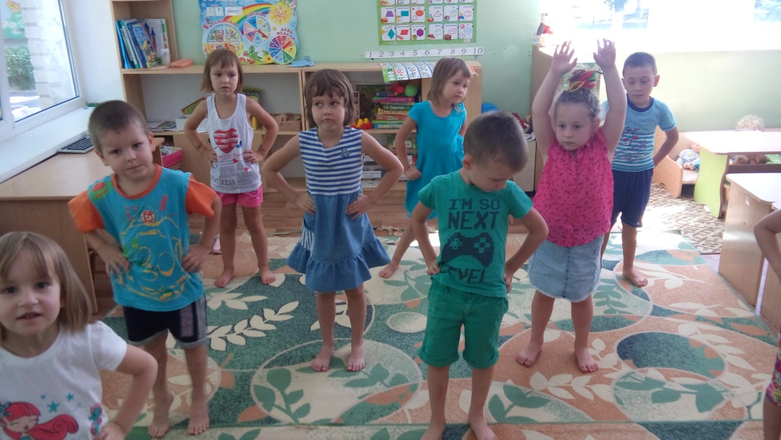

**Сюжетно-ролевые игры.**

**Семья.**

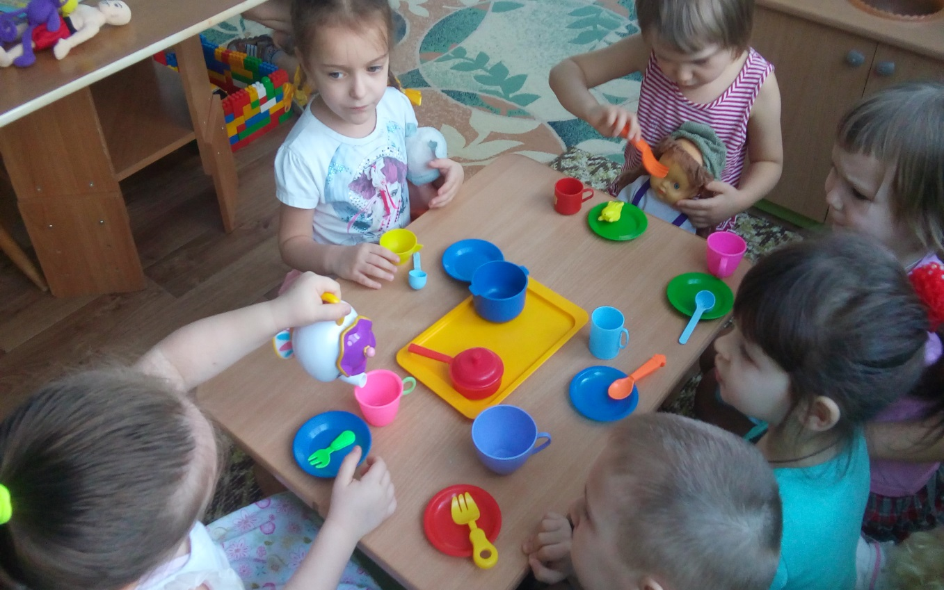

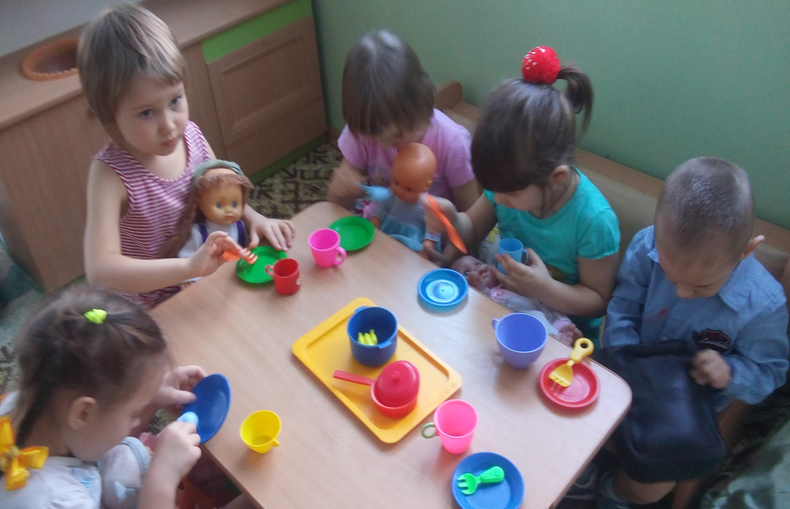

**Д/и «Части тела»**

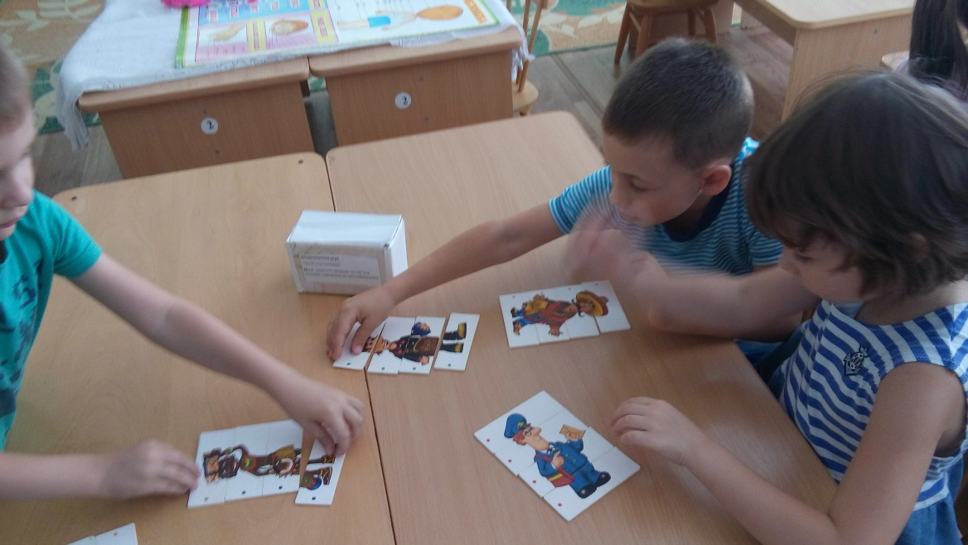

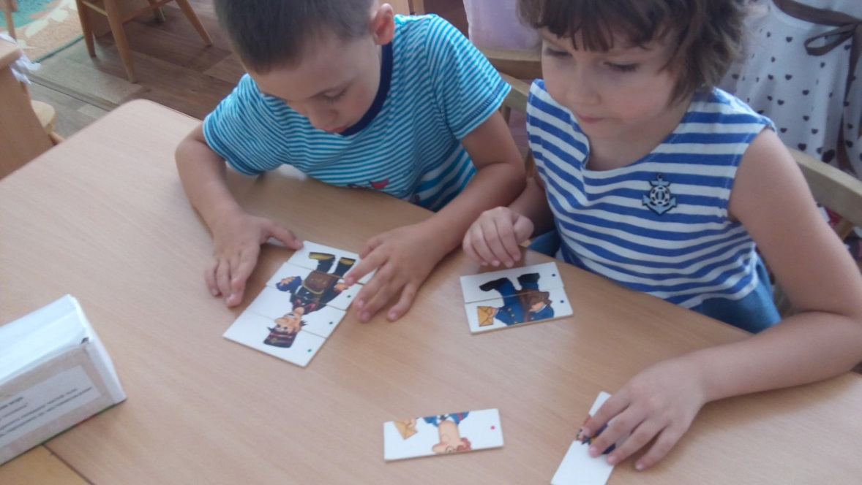

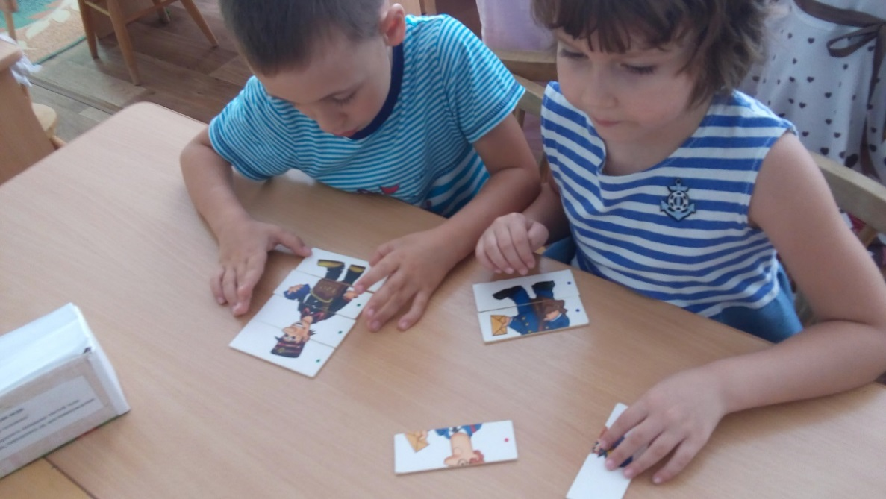

**Игры на прогулке со спортивным инвентарем.**

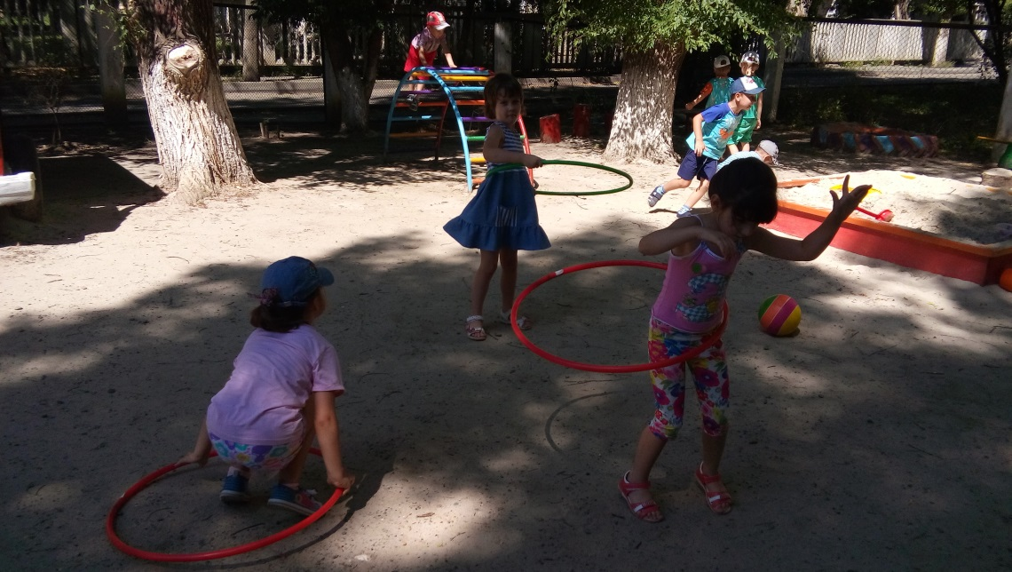

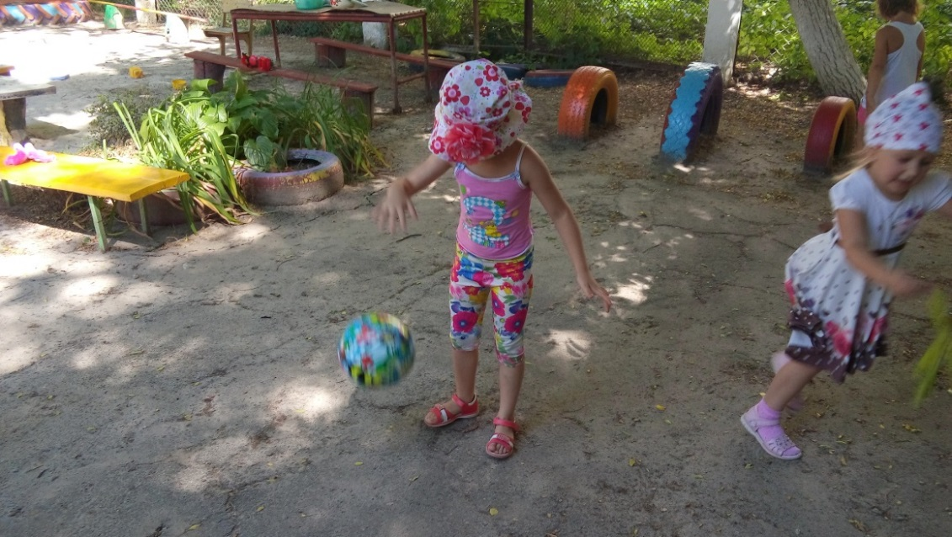

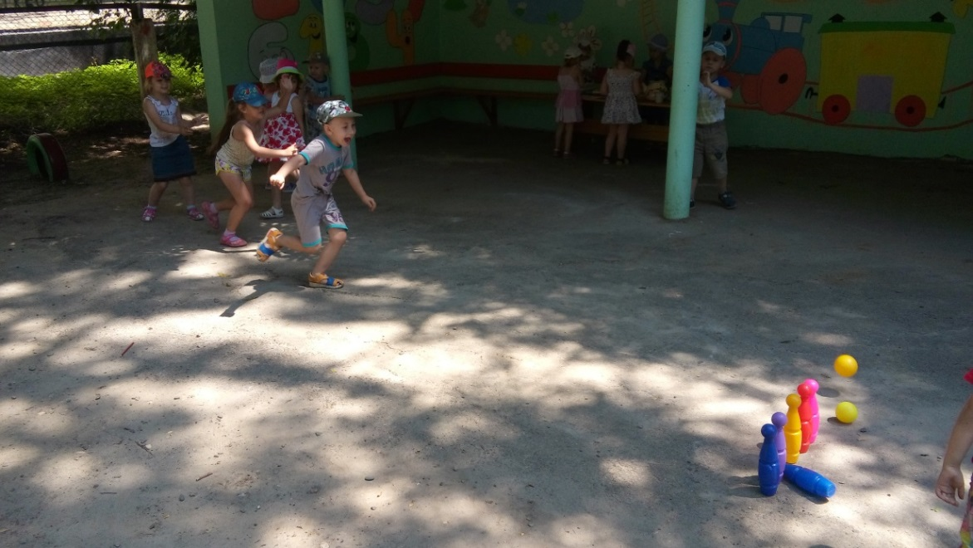

**С/р игра «Магазин»**

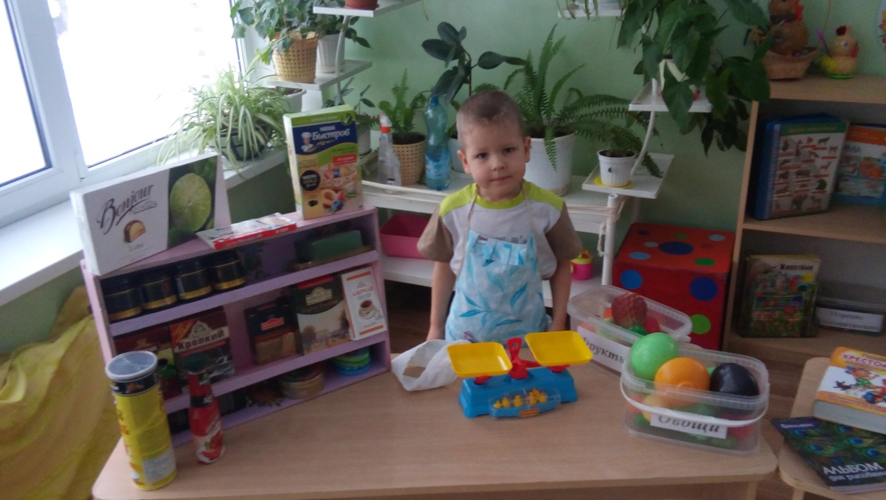

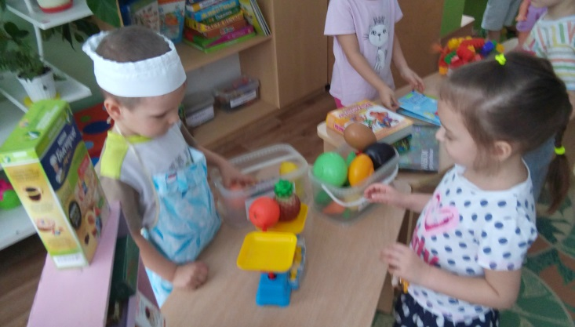

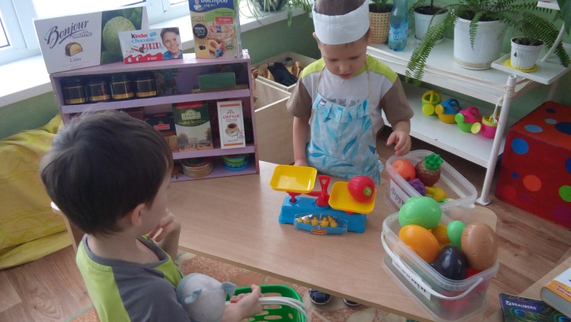

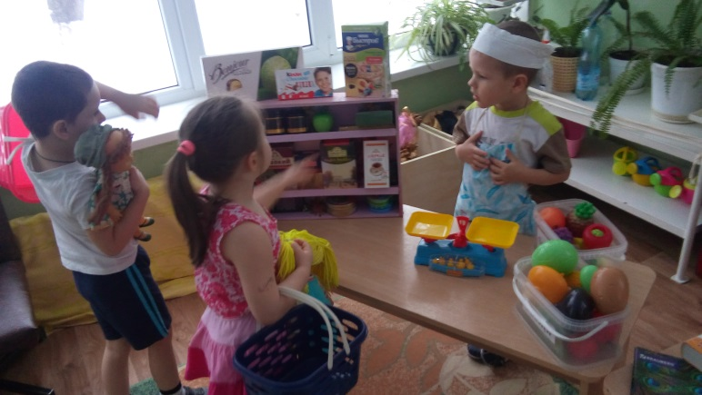

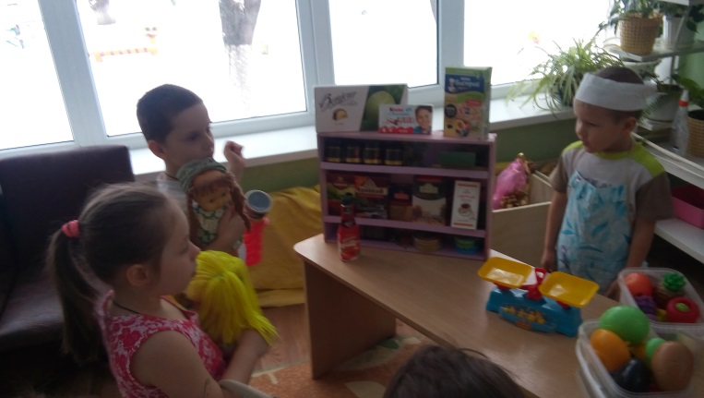

**Д/игра «Один много»**

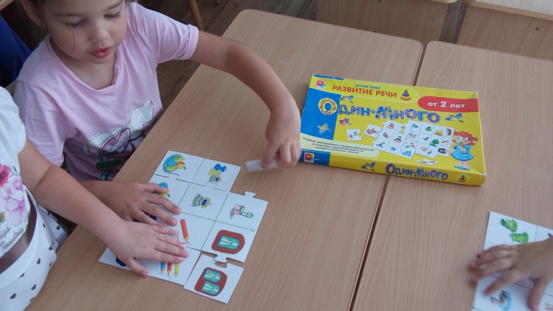

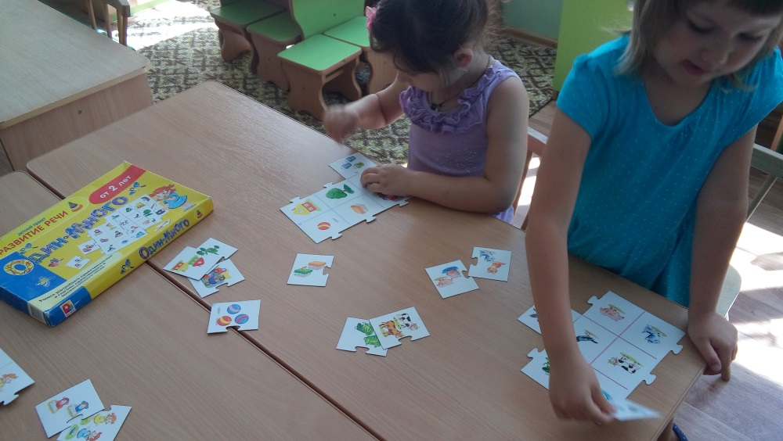

**Профилактические мероприятия:**

**хождение босиком по массажным дорожкам.**

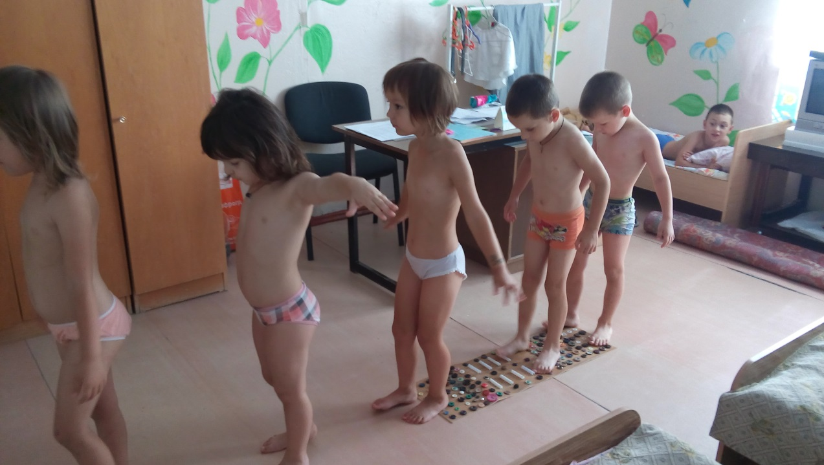

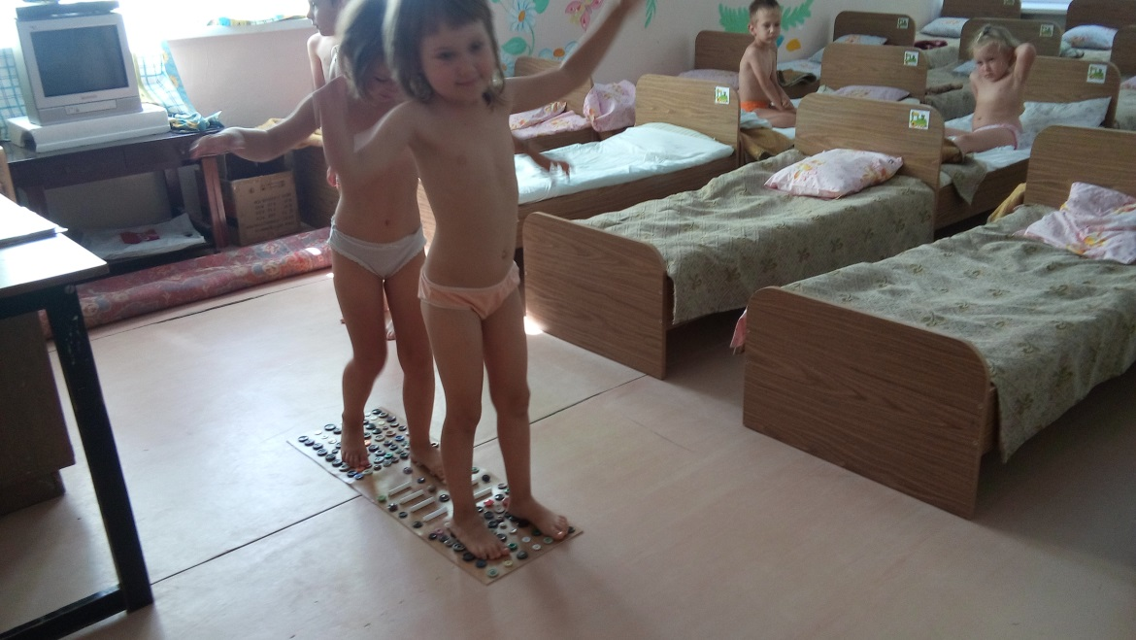

**Рассматривание плаката овощи, фрукты.**

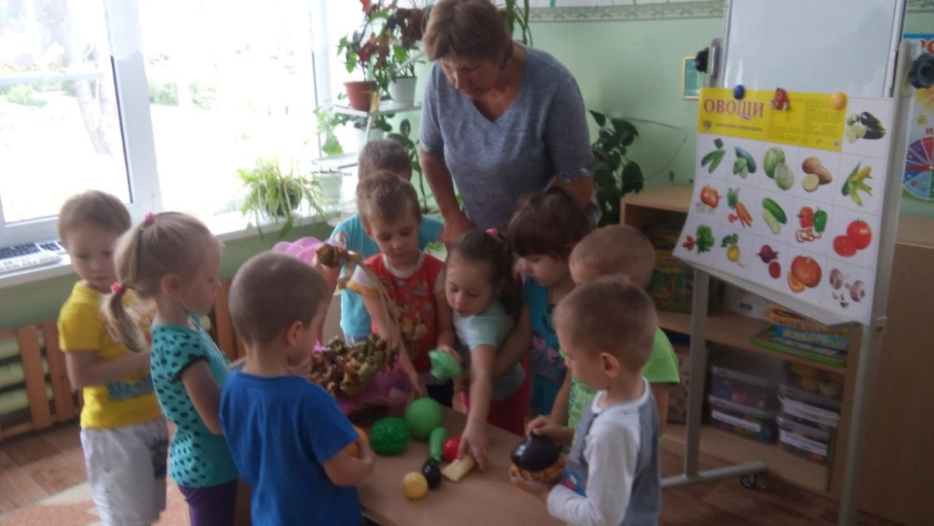

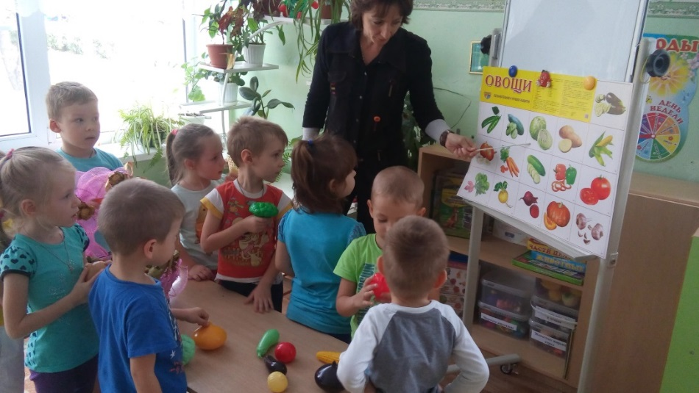

**Д/и «Веселая логика»**

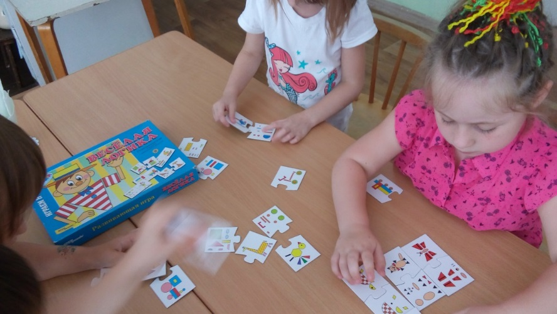

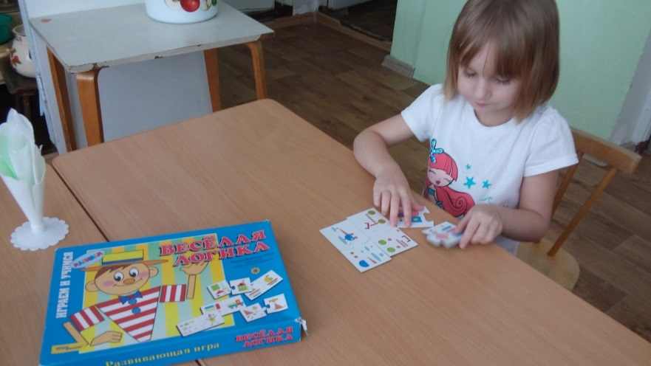

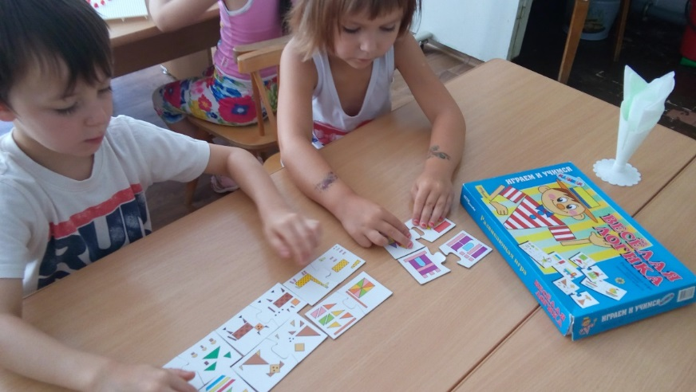

**«Парикмахерская»**

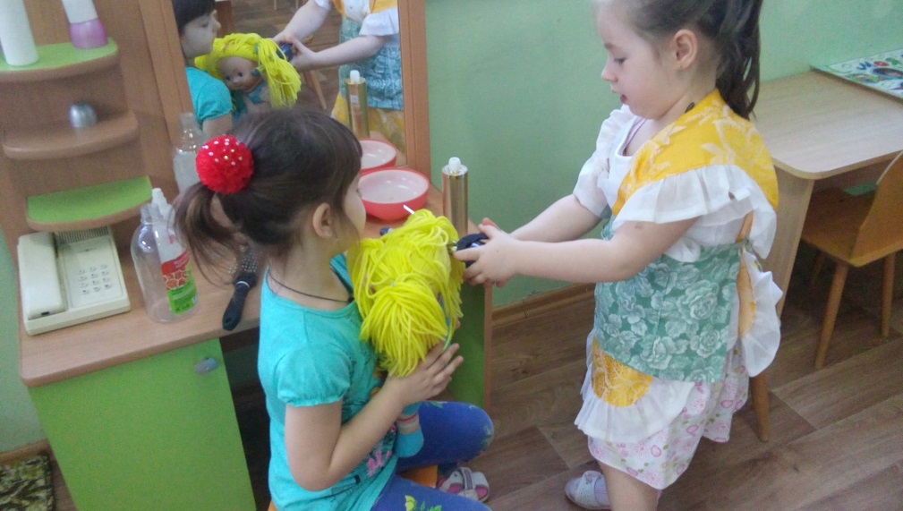

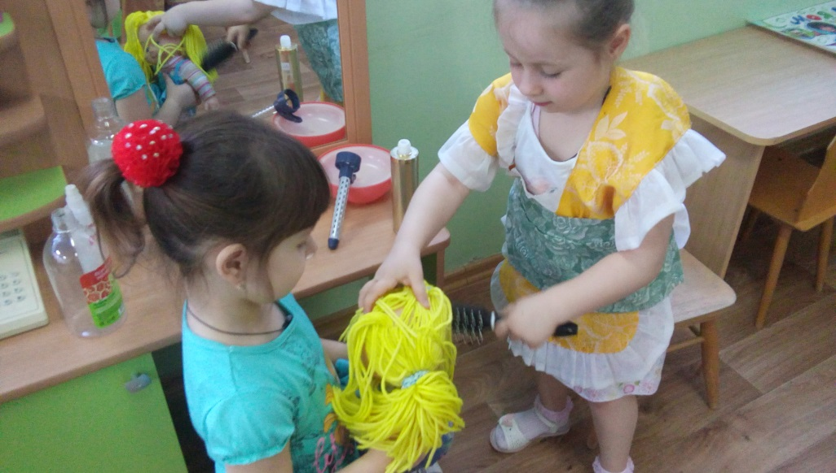

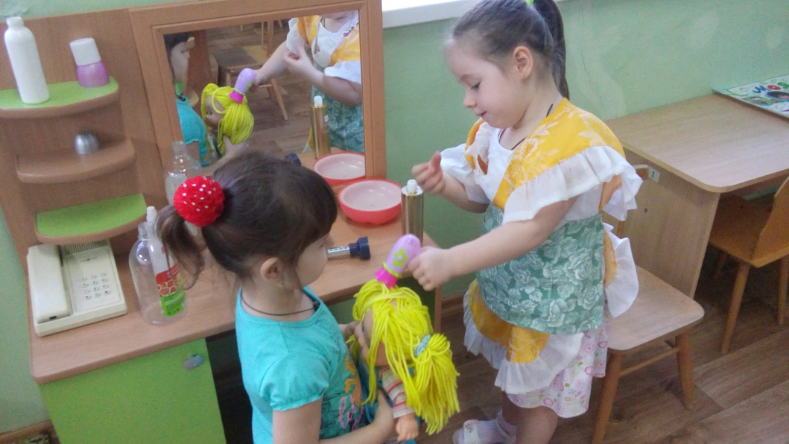

**Д/и «Чего не стало»**

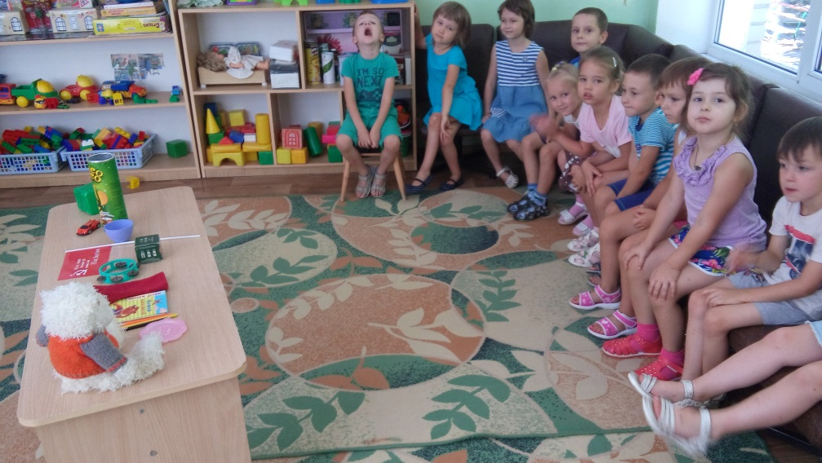

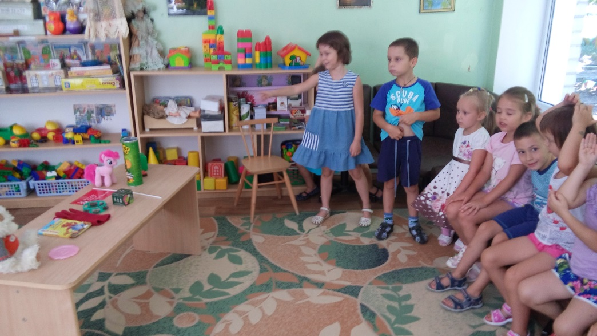

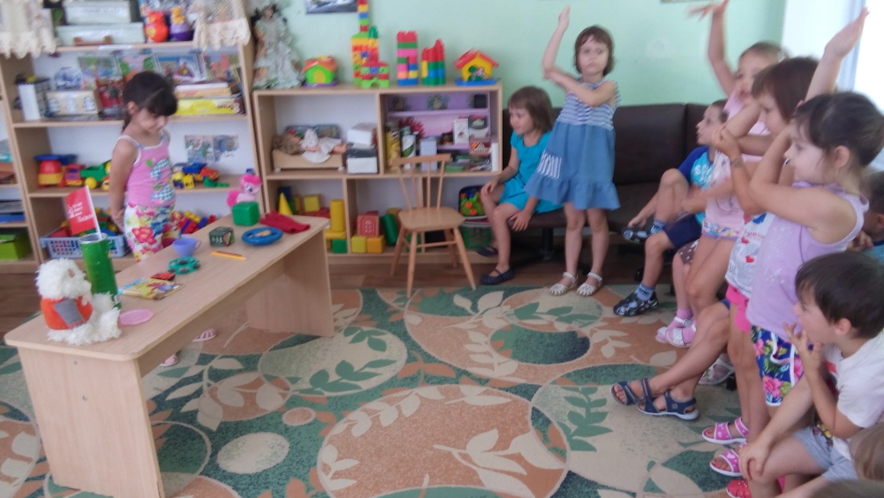

**Профилактические мероприятия: хождение босиком**

**по мелким камушкам, по песку.**

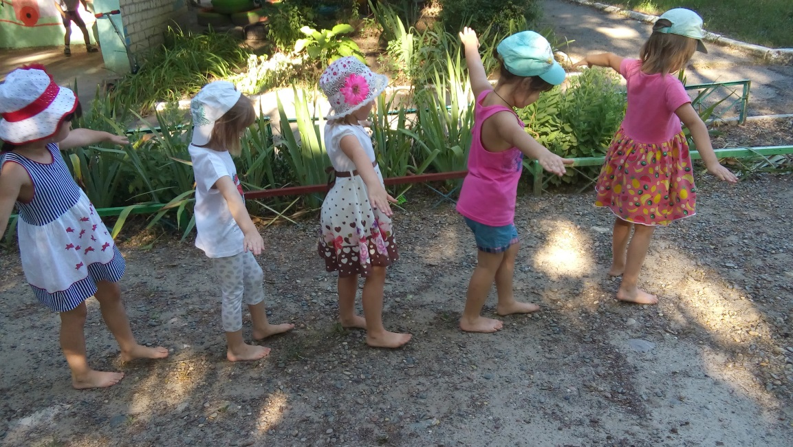

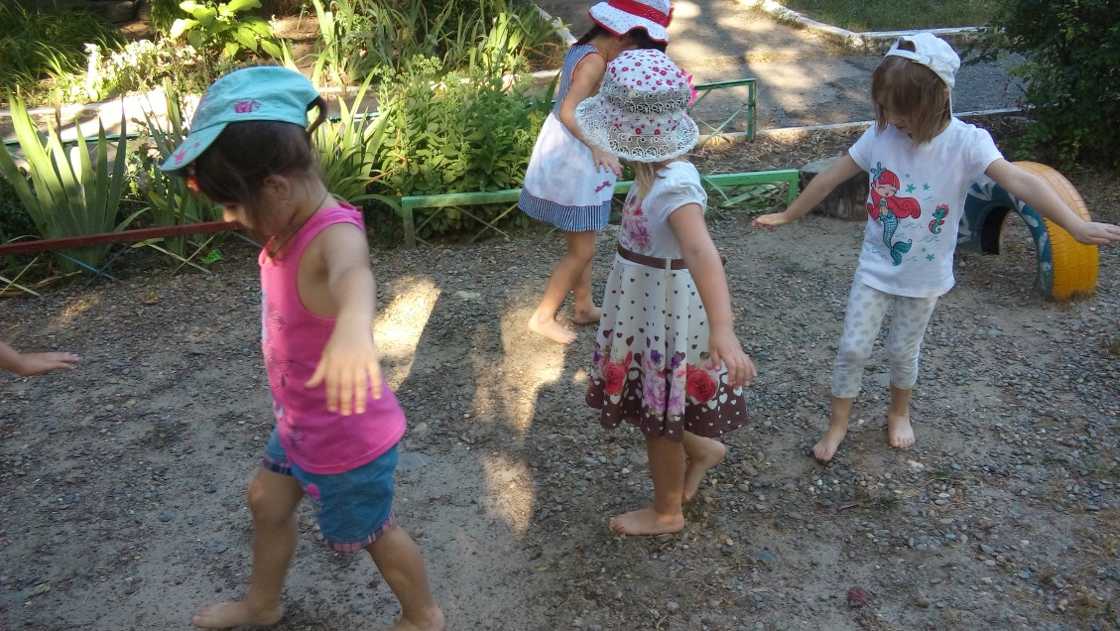

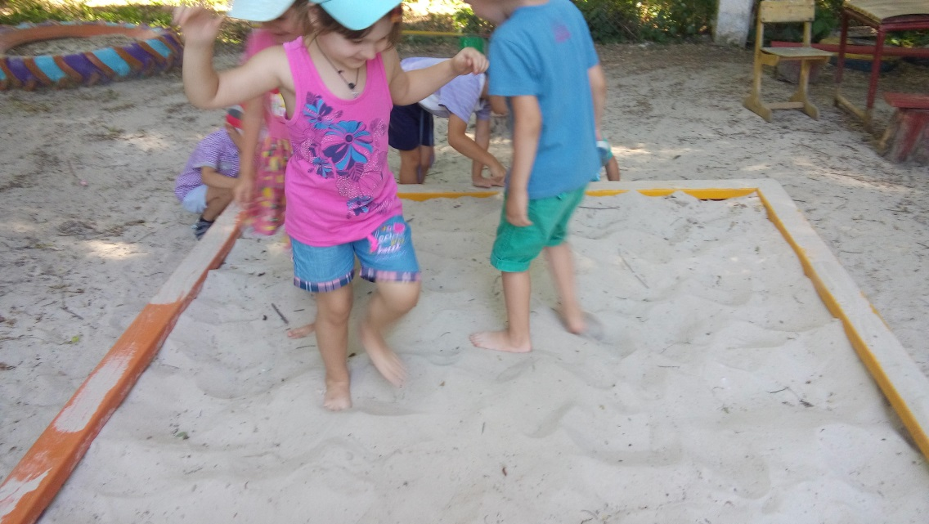

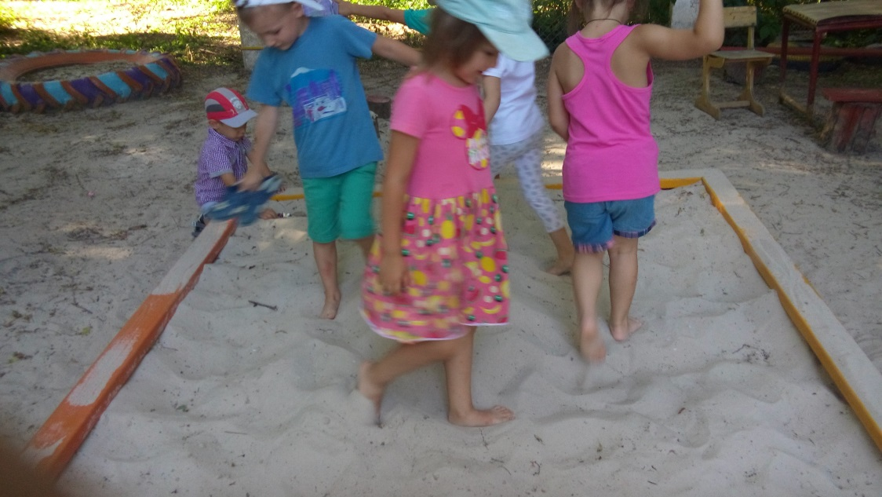

**Приложение1.**

**Пальчиковая игра к теме «Фрукты».**

Как у нашей Зины Фрукты в корзине:

Дети делают ладошки «корзинкой».

Яблоки и груши,

Чтоб ребята кушали,

Персики и сливы

До чего красивы!

Сгибают пальчики, начиная с мизинца.

Вкуснее наших фруктов нет!

Гладят живот.

Этот пальчик — апельсин,

Он, конечно, не один.

Этот пальчик — слива,

Вкусная, красивая.

Этот пальчик — абрикос.

Высоко на ветке рос.

Этот пальчик — груша.

Просит: «Ну-ка, скушай!»

Этот пальчик — ананас,

Поочередно разгибают пальчики из кулачка, начиная с большого.

Фрукт для вас и для нас.

Показывают ладошками вокруг и на себя.

***Пальчиковая гимнастика «Утречко»***

Утречко настало, солнышко встало.

Эй, братец Федя, разбуди соседей!

Вставай, большой! Вставай, указка!

Вставай, середка! Вставай, сиротка!

И крошка Митрошка! Привет, ладошка!

Все проснулись, потянулись! Молодцы!

А теперь проверьте, стали ваши пальчики крепче, послушнее?

**Дружные пальчики.**  
Эти пальчики щипают, *Большим и указательным пальцем щипаем ладонь другой руки (или мамину ладонь).*  
Эти пальчики гуляют, *Указательный и средний "идут" по другой руке.*  
Эти - любят поболтать, *Средний и безымянный шевелятся, трутся друг об друга (шурша).*  
Эти - тихо подремать, *Безымянный и мизинец прижимаем к ладони.*  
А большой с мизинцем братцем  
Могут чисто умываться. *Крутим большим пальцем вокруг мизинца.*

**Пальчиковая гимнастика «Наш дом»**

Этот дом – одноэтажный.              *(Разгибают пальцы из кулака, начиная с мизинца.)*

Этот дом – он двухэтажный.

А вот этот – трёхэтажный.

Этот дом – он самый важный:

Он у нас пятиэтажный.

**Приложение 2.**

**Артикуляционная гимнастика**

Комплекс №1

I. Упр. на развитие мимики: *«Улыбка»* *(встреча с другом)*

II. Упр. для губ: - *«Лягушки улыбаются»*

Цель: Добиваться умения делать оскал зубов. Одновременно при этом широко открывать глаза.

-Тянуть губы прямо к ушкам очень нравится лягушкам!

Улыбаются, смеются, а глаза у них, как блюдца.

1. Упр. для языка: - *«Чашечка»*

Цель: Вырабатывать умение делать язык широким, приподнимая края языка, удерживая форму чашечки.

*«Дятел»*

2. Упр. на дыхание: *«Собачке жарко»*

Цель: тренировать в быстром вдохе и выдохе через рот.

1. Упр. на дыхание – *«Свеча»*

Цель: тренировать интенсивный прерывистый выдох *(фу -фу-фу)*. Отчитывать:

Ба-бя-ба, ба-бя-ба, мама, мама, вон труба!

Был у бабушки баран, бил он бойко в барабан!

1. Чередовать *«Покусывание губ»* с упр. *«Заборчик»*

2. Добавить еще упр. для языка *«Подуй на челку»*

Цель: Упражнять у умении загибать края языка, добиваясь целенаправленной воздушной струи.

**Приложение №3**

**Загадки про предметы личной гигиены.**

Утром я по распорядку   
Делаю всегда … *(зарядку)*.

Дождик теплый и густой,  
Этот дождик не простой.  
Он без туч, без облаков.  
Целый день идти готов. *(Душ)*

У него два колеса  
И седло на раме.  
Две педали есть внизу,  
Крутят их ногами … *(велосипед)*

Хочешь ты побить рекорд?  
Так тебе поможет … *(спорт).*  
Чтоб большим спортсменом стать,  
Нужно очень много знать.  
И поможет здесь сноровка  
И, конечно, … *(тренировка).*

Гладко, душисто,   
Моет чисто.  
Нужно, чтобы у каждого было.  
Что это такое? *(Мыло)*

Хожу-брожу не по лесам,  
А по чистым волосам.  
И зубы у меня длинней,  
Чем у волков и медведей. *(Расческа)*

Помогает нам всегда  
Солнце, воздух и … *(вода*).

А по усам, по волосам.

И зубы у меня длинней,

Чем у волков, у медведей.

*(Расческа)*

Пластмассовая спинка,                    И сияет, и блестит,

Жесткая щетинка,                            Никому оно не льстит,

С зубной пастой дружит,                А любому правду скажет –

Нам усердно служит.                       Все, как есть ему покажет.

*(Зубная щетка*)                                 (Зеркало)

Вытираю я, стараюсь,                     Хвостик из кости,

После ванной паренька.                  На спинке – щетинка.

Все намокло, все измялось –           Эта вещь поможет нам

Нет сухого уголка.                           Чистить брюки и кафтан.

*(Полотенце)                                      (Щетка)*

**Приложение №4**

**Пословицы о здоровье для детей**

Аппетит от больного бежит, а к здоровому катится.  
Аптекам предаться – деньгами не жаться.  
Аптека не прибавит века.  
Барского слугу стало гнуть в дугу.  
Без болезни и здоровью не рад.  
Береги честь смолоду, а здоровье под старость

В здоровом теле – здоровый дух.  
Где здоровье — там и красота.  
Где больно — тут рука, где мило – тут глаза.

Если хочешь быть здоров – закаляйся.

Здоровье — всему голова, всего дороже.

Здоровая душа в здоровом теле.  
Здоровый о здоровье не думает.  
Здоров будешь – всё добудешь.  
Здоровому врач не надобен.  
Здоровому всё здорово.

Чистота – залог здоровья.

**Приложение № 5**

**Загадок про человека и части тела.**

На земле он всех умней,

Потому и всех сильней. *(Человек)*

Брат с братом через дорожку живут,  
А друг друга не видят. (*Глаза*)  
***

В гнезде — яйцо,  
На яйце — птица,  
Птица яйцо  
Крылом укрывает,  
От ветра и дождя  
Охраняет. (*Веки*)

Есть всегда у людей  
Есть всегда у кораблей.(*Нос*)  
***

Есть у каждого лица

Два красивых озерца.

Между ними есть гора.

Назови их детвора! (*Глаза и нос)*

***  
Гладкое поле, белая полянка,  
Ни травинки, ни былинки,  
Да посерёдке — ямка. (*Живот*)  
***  
Красные двери  
В пещере моей.  
Белые звери  
Сидят у дверей.  
И мясо, и хлеб –

Всю добычу мою  
Я с радостью  
Белым зверям отдаю. (*Рот, зубы*)

Под горой — дыра,  
А в дыре — отряд,  
Воины смелые,  
Ровные и белые.(*Рот*)  
***  
Две соседки-красавицы  
Встретиться пытаются,  
Поболтать, посмеяться,  
О своём пошептаться,  
Но гора на их пути —  
Не перелезть, не обойти.(*Щеки*)  
***  
Пять братьев:  
Годами равные,  
Ростом разные.(*Пальцы*)

Огромные вилы  
Пшеницу пленили,  
Прошли по пшенице —  
Пшеница в косицах.(*Волосы и расческа*)  
***  
На лице цветёт,  
От радости растёт.(*Улыбка*)  
***  
Рассыпались песчинки  
На щечках у Маринки.(*Веснушки*)  
***  
Оля слушает в лесу,  
Как кричат кукушки.  
А для этого нужны  
Нашей Оле (*Ушки*)  
***  
Стоят два брата,  
Кафтаны из бархата,  
Красные наряды,  
Живут рядом,  
То сойдутся,  
То разойдутся,  
Жарко обнимутся —  
Крепко подерутся.(*Губы*)  
***  
Оля ягодки берет  
По две, по три штучки.  
А для этого нужны  
Нашей Оле (*Ручки*)  
***  
Всю жизнь друг друга догоняют,  
А обогнать не могут.(*Ноги*)